文澜中学七年级科学第4章第3节《物质的密度》测试题
班级 姓名
一、选择题（每题2分，共40分）
1．酒精的密度是0.8×10³千克/米³，关于其读数的正确读法是---------------（ ）
A．每立方米0.8×10³千克 B．0.8×10³千克除以每立方米
C．0.8×10³千克每立方米 D．每立方米酒精的质量为0.8×10³千克
2．关于公式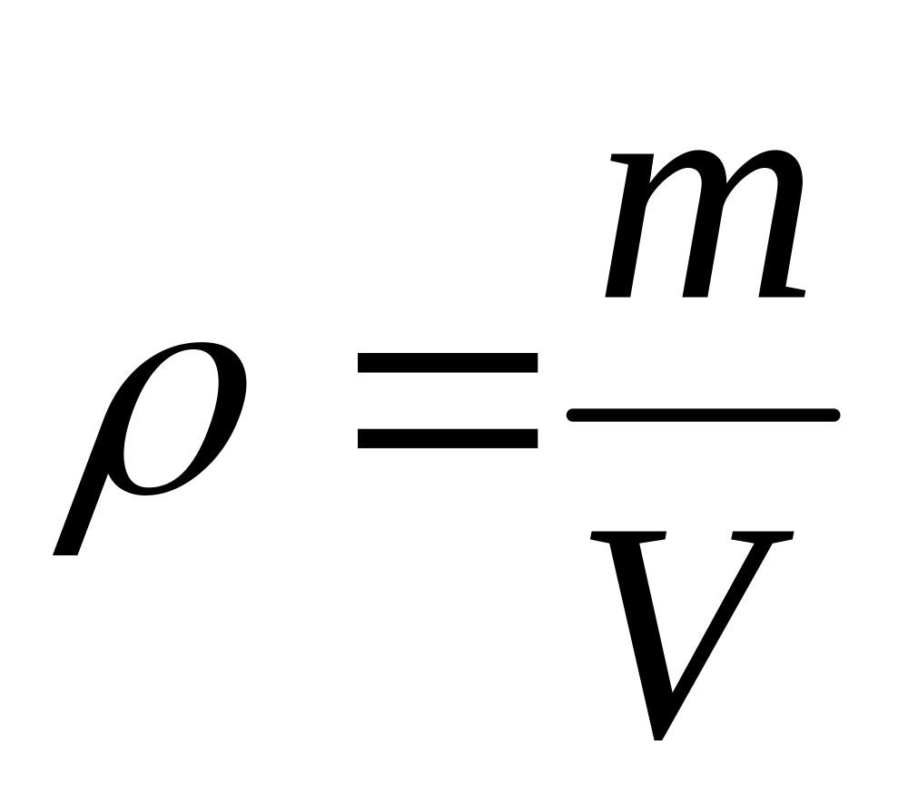的理解，下列说法正确的是---------------------------------------（ ）
A．密度跟质量成正比 B．密度跟体积成反比
C．密度跟质量成正比，跟体积成反比
D．密度是物质的一种特性，与物体的质量和体积无关
3．实验室中测量盐水的密度，可选用下列哪组仪器-----------------------------------（ ）
- 天平、量筒、盐水 B．天平、刻度尺
C．天平、烧杯、盐水 D．天平、烧杯、量筒
4．一支蜡烛使用一段时间后，还剩下1/3，关于其质量和密度的说法中正确的是（ ）
A．质量和密度都不变 B．质量为原来的1/3，密度不变
C．质量和密度都变为原来的1/3 D．条件不足，无法比较
5．质量相等、总体积相等的空心铁球、铝球、铜球，则空心部分最大的是------（ ）
（ρ铜>ρ铁>ρ铝）
A．铜球 B．铁球 C．铝球 D．无法确定
6．甲、乙两个实心物体，已知甲的质量是乙的五倍，甲的密度是乙的二分之五，则甲的体积是乙的----------------------------------------------------------------------------------（ ）
A．2倍 B．1/2倍 C．2/25倍 D．5/2倍
7．完全相同的两只烧杯中，分别盛有水和酒精（ρ酒精=0.8×10³千克/米³）放在已调好的天平的两盘上，天平恰好平衡，已知酒精的体积是10毫升，则水的体积是--（ ）
A．8毫升 B．10毫升 C．12.5毫升 D．无法计算
8．常见物质密度中，比铁的密度还要大的液体是----------------------------（ ）
A．水 B．水银 C．酒精 D．煤油
9．平常所说的铁比棉花重，实际上是指---------------------------------------------------（ ）
A．重力 B．质量 C．密度 D．体积
10．某人去商店想买密度为0.8×10³千克/米³的油5千克，但手头只有最多能装0.5千克水的瓶子，则此人至少应带这样的瓶子-----------------------------------------------（ ）
A．9只 B．12只 C．13只 D．8只
11．三只相同的玻璃瓶中，分别盛有质量相等的水、盐水、硫酸（ρ硫酸>ρ盐水>ρ水），则最浅的玻璃瓶中盛放的是-------------------------------------------（ ）
A．硫酸 B．盐水 C．水 D．不能确定
12．医院内某氧气瓶内氧气的密度为8千克/米³，某次使用中用去了1/4，则钢瓶中剩余气体的密度为-----------------------------------------------------（ ）
A．8千克/米³ B．6千克/米³ C．4千克/米³ D．2千克/米³
13．要想一次量出密度为0.8×10³千克／米³、、质量为100克的酒精的体积，有下面四种量筒可供选用，选哪种量筒测量比较合适?-----------------------------（ ）
A.量筒为50毫升,最小刻度为1毫升 B.量筒为100毫升,最小刻度为2毫升
C.量筒为250毫升,最小刻度为5毫升 D.量筒为1000毫升,最小刻度为10毫升
14．有甲、乙、丙、丁四个同种材料制成的正方体，它们的边长分别为2厘米、4厘米、6厘米和8厘米，而它们的质量分别为40克、320克、1080克和1480克,其中有一个是空心的，则空心的正方体是------------------------------------------（ ）
A.甲 B.乙 C.丙 D.丁
15．一个刚好能装1千克水的瓶子，不能装下1千克下列液体中的----------（ ）
A．酒精 B．硫酸 C．水银 D．盐水
16．1米³的水结成冰后，下列说法正确的是-------------------------------------------（ ）
A．它的体积变小 B．它的体积不变
C．它的质量变小 D．它的密度变小
17．一只气缸上面用活塞密闭着的一定量的气体，质量为m，体积为V，密度是ρ。当活塞向下推动，使气体的体积变为1/2V时，气缸内的气体质量、密度分别为------（ ）
A、m、ρ B．1/2m、1/2 ρ C．m、2 ρ D．2m、2 ρ
18．一个容器刚好能盛1千克酒精，如用这个容器来盛煤油、汽油、海水、水，所盛液体质量最大的是--------------------------------------------------------------------------------（ ）
A、煤油 B．汽油 C、 水 D．海水
19．三个完全相同的杯子，装满了水，把质量相等的铁块、铝块、铜块放入水中，都完全浸没，则溢出水的体积最大的是-----------------------------------------------------------（ ）
A．装铁块的 B．装铝块的 C．装铜块的 D．都一样大
20．甲、乙两个物体质量之比为3：2，体积之比为1：3，那么它们的密度之比为（ ）
A．1：2 B．2：1 C．2：9 D．9：2
二．填空题（1-6题每空1分，7-10题每空2分，共36分）
1． 的某种物质的质量，叫做这种物质的密度，它反映了不同物质在相同体积时，往往 不同这一特性。
2．纯水的密度是 ，其含义是 。
3．测盐水密度时，根据原理 ，用 测出盐水的质量，用 测量盐水的体积，而后进行计算。
4．测一个规则的正方体铁块的密度时所用的器材是 、 ，若测得其边长为1厘米，质量为7.9克，则该铁块的密度为 千克/米³，若切去一半，剩余部分的密度为 。
5．铝的密度为2.7克/厘米³＝ 千克/米³；
标准情况下空气的密度为1.29千克/米³＝ 克/厘米³。
6．一体积为0.25分米³的铜球，质量为2千克（ρ=8.9×10³千克/米³），则可判断它是 。（“实心”或“空心”）
7．根据密度计算式，22.5米³的纯水的质量为 千克，1.5×10⁵克的纯水体积为 米³。
8．空气密度为1.29千克/米³，一间长10米，宽6米，高3米的教室里空气的质量约为 千克。
9．1米³的冰熔化成水时，质量为 千克，体积 米³；质量是9千克的水，体积是 米³，全部结成冰后，体积变为 米³。（ρ冰=0.9×10³千克/米³）
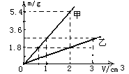
10．如右图所示，为质量--体积图象，
请根据图象回答下列问题:
⑴甲物质的密度ρ_{甲}= 克/厘米³；
⑵甲物质的密度是乙物质密度的 倍；
⑶当体积为2厘米³时，m_{甲}= 克；当质量为1.8克时，V_{乙}= 厘米³。
四、计算题（每小题6分，共24分）
1．老师让小明同学到实验室取400克酒精，实验员只给他提供了一只量筒，怎么办？
（酒精密度是0.8 ×10³千克/米³）

2．用盐水选种，需要用密度为1.1×10³千克/米³的盐水，现在配制10分米³的盐水，称得其质量为12.4千克，问：这种盐水是否符合要求？如不符合，需加盐还是水？加多少？

- 一只乌鸦喝瓶子中的水，乌鸦把瓶子边的大小差不多的小石块一颗颗地衔到瓶子中，如果水面到瓶口还差240厘米³的空间，每颗小石块的质量均为20克，请你帮乌鸦算一下，它需要衔多少颗这种小石块，才能在瓶口喝到水？（ρ_{石}=2.5×10³千克/米³）

4.某一瓶子装满水，质量400克，将某一石块浸没其中，待水溢出后，测得质量为480克，将石块取出（假设不带出水），测得质量为360克，求石块的密度。

